АДМИНИСТРАЦИИЯ МУНИЦИПАЛЬНОГО ОБРАЗОВАНИЯ
«ВЕЛИЖСКИЙ РАЙОН»

ПОСТАНОВЛЕНИЕ

от 24.05.2018 №243
г. Велиж
Об утверждении муниципальной программы муниципального образования «Велижский район» «Программа комплексного развития коммунальной инфраструктуры на территории муниципального образования Печенковское сельское поселение на 2018-2036 годы»

В соответствии с Градостроительным кодексом Российской Федерации, законом Российской Федерации от 06 октября 2003 года №131-ФЗ «Об общих принципах организации местного самоуправления в Российской Федерации», постановлением Правительства Российской Федерации от 14 июня 2013 года N 502 «Об утверждении требований к программам комплексного развития систем коммунальной инфраструктуры поселений, городских округов», руководствуясь Уставом муниципального образования «Велижский район» (новая редакция), Администрация муниципального образования «Велижский район»

ПОСТАНОВЛЯЕТ:

1.Утвердить муниципальную программу муниципального образования «Велижский район» «Программа комплексного развития коммунальной инфраструктуры на территории муниципального образования Печенковское сельское поселение на 2018-2036 годы».
2.Контроль за исполнением настоящего постановления оставляю за собой.
3.Настоящее постановление вступает в силу после подписания и подлежит обнародованию на официальном сайте муниципального образования «Велижский район» http://velizh.admin-smolensk.ru в сети «Интернет».

Глава муниципального образования В.В. Самулеев
«Велижский район»

Утверждена
постановлением Администрации
муниципального образования
«Велижский район»
от 24.05.2018 №243

Муниципальная программа
муниципального образования «Велижский район»
«Программа комплексного развития коммунальной инфраструктуры на территории муниципального образования Печенковское сельское поселение на 2018-2036 годы»

Печенки
2018

ПАСПОРТ ПРОГРАММЫ
муниципального образования «Велижский район»
«Программа комплексного развития коммунальной инфраструктуры на территории муниципального образования Печенковское сельское поселение на 2018-2036 годы»
Администратор муниципальной программы  (исполнитель программы) | Администрация муниципального образования «Велижский район»  Администрация Печенковского сельского поселения (по согласованию)
Цель муниципальной программы | Создание материальной базы развития коммунальной инфраструктуры для обеспечения повышения качества жизни населения муниципального образования Печенковское сельское поселение
Задачи муниципальной программы | 1. Инженерно-техническая оптимизация систем коммунальной инфраструктуры.  2. Замена морально-устаревшего и физически изношенного оборудования;  3. Обеспечение более комфортных условий проживания населения сельского поселения.  4. Снижение потерь при поставке ресурсов потребителям.  5. Улучшение экологической обстановки в сельском поселении.  6. Газификации населённых пунктов Печенковского сельского поселения.
Целевые показатели реализации муниципальной программы | - число населенных пунктов Печенковского сельского поселения за газифицированных;  - Количество населенных пунктов муниципального образования Печенковское сельское поселение снабженных контейнерными площадками для сбора с последующим вывозом отходов на полигон ТБО.
Сроки (этапы) реализации муниципальной программы | Срок реализации муниципальной программы муниципального образования «Велижский район» «Программа комплексного развития коммунальной инфраструктуры на территории муниципального образования Печенковское сельское поселение на 2018-2036 годы» (далее также – Программа) - 2018 - 2036 годы.  Этапы реализации Программы:  I этап:  2018-2019;  2020-2021;  2022.  II этап:2023-2036.
Объемы ассигнований муниципальной программы (по годам реализации и в разрезе источников финансирования) | Источниками финансирования программы являются:  - средства бюджета муниципального образования Печенковское сельское поселение (далее также – бюджет поселения);  - средства бюджета муниципального образования «Велижский район» (далее также – местный бюджет);  - средства бюджета Смоленской области (далее также - областной бюджет).  Общий объем финансирования Программы за 2018-2036 годы составляет 22280,0 тыс. руб.:  бюджет поселения –0 тыс. руб.  местный бюджет –0 тыс. руб.  областной бюджет - 22280,0 тыс. руб.  в том числе по годам реализации:  2018 год –0 тыс. руб. в том числе:  бюджет поселения –0 тыс. руб.;  местный бюджет – 0 тыс. руб.  областной бюджет–0 тыс. руб.;  2019 год –0 тыс. руб. в том числе:  бюджет поселения –0 тыс. руб.;  местный бюджет – 0 тыс. руб.  областной бюджет –0 тыс. руб.;  2020 год –0 тыс. руб. в том числе:  бюджет поселения –0 тыс. руб.;  местный бюджет – 0 тыс. руб.  областной бюджет –0 тыс. руб.;  2021 год –0 тыс. руб. в том числе:  бюджет поселения –0 тыс. руб.;  местный бюджет – 0 тыс. руб.  областной бюджет –0 тыс. руб..  2022 год –0 тыс. руб. в том числе:  бюджет поселения –0 тыс. руб.;  местный бюджет – 0 тыс. руб.  областной бюджет –0 тыс. руб..  2023-2036 год – 22280,0 тыс. руб. в том числе:  бюджет поселения –0 тыс. руб.;  местный бюджет – 0 тыс. руб.  областной бюджет – 22280,0 тыс. руб..
Ожидаемые результаты реализации муниципальной программы | Успешная реализация мероприятий Программы позволит к 2036 году обеспечить следующие результаты:  - Повышение качества, комфортности и уровня жизни населения Печенковского сельского поселения;  - увеличение уровня обеспеченности населения коммунальной инфраструктуры до 53,0%.

Раздел 1. Общая характеристика социально-экономической сферы реализации муниципальной программы.

Муниципальное образование Печенковское сельское поселение (далее также - Печенковское сельское поселение) находится в восточной части Велижского района, было образовано в 2 декабря 2004 года. Административный центр Печенковского сельского поселения Велижского района Смоленской области – деревня Печенки. Юридический адрес: 216286, Смоленская область, Велижский район, д. Печенки. Почтовый адрес: 216286, Смоленская область, Велижский район, п/о Печенки, деревня Печенки.
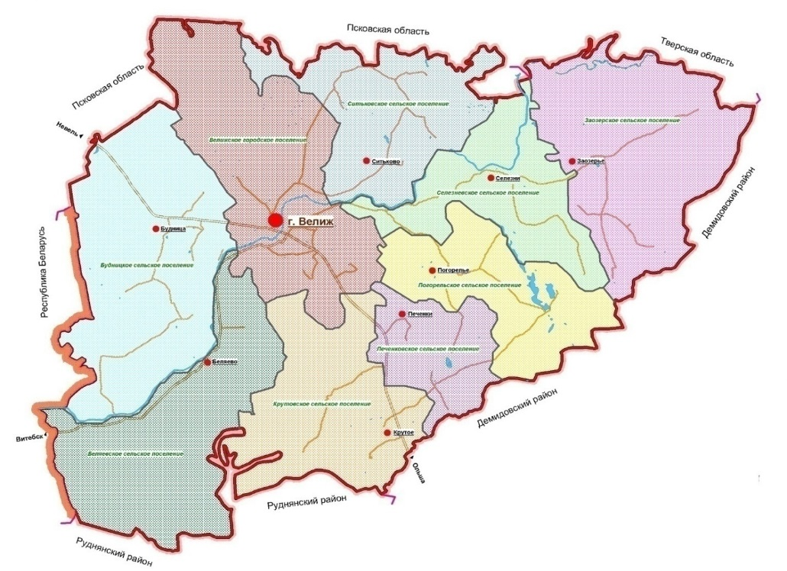
Рис. 1. Расположение Печенковского сельского поселения в системе поселений Велижского района
Сельское поселение граничит:
на севере и северо-востоке — с Погорельским сельским поселением
на юго-востоке — с Демидовским районом
на юге и юго-западе — с Крутовским сельским поселением
на северо-западе — с Велижским городским поселением
Крупные реки: Борожанка.
По территории поселения проходит автомобильная дорога Р133 Смоленск — Невель.
  - Административно-территориальное деление
Площадь территории Печенковского сельского поселения - 53,95 км². Наибольшую протяженность территория имеет с севера на юг –12,9 км, наименьшую – с востока на запад –10,3 км.
Население – 364 человек (на 01.01.2016 г.). Плотность населения – 6,8 чел./кв.км. Административным центром является деревня Печенки.
На территории муниципального образования Печенковское сельское поселение в настоящее время находятся 12 населённых пунктов. Центр поселения – д. Печенки относится к категории средних сельских населенных пунктов в условиях мелкоселенного расселения сельских поселений. Состав населенных пунктов и численность населения представлены в таблице 1.
Таблица 1.
Численность населения Печенковского сельского поселения
(на 01.01.2016 г.)
№ п/п | Наименование населенных пунктов | Проживает населения | Расстояние до административного центра – д. Печенки, км
1. | д. Печёнки | 130
2. | д. Большие Коряки | 6
3. | д. Большая Ржава | 23
4. | д. Бохоново | -
5. | д. Карпеки | -
6. | д. Колотовщина | 2
7. | д. Курбатовщина | -
8. | д. Малые Коряки | 5
9. | д. Малая Ржава | 59
10. | д. Патики Плосковские | 102
11. | д. Патики Чепельские | 16
12. | д. Плоское | 13
 | ИТОГО | 364

Центр поселения деревня Печёнки – самый крупный по численности населения (130 жителя, 35,7% от численности населения сельского поселения) и по территории (площадь деревни – 0,54 км²). Расположена в северо-западной части области в 11 км к юго-востоку от Велижа и в 2 км к востоку от автодороги Р133 Смоленск — Невель.
Второй населенный пункт по численности населения – деревня Патики Плосковские (102 человека, площадь – 0,61 км²), расположена в северо-западной части области в 14 км к юго-востоку от Велижа, в 5 км восточнее автодороги Р133 Смоленск — Невель, на берегу реки Ржавка. В 70 км южнее деревни расположена железнодорожная станция Голынки на линии Смоленск — Витебск.
Третий населенный пункт по численности населения – деревня Малая Ржава (59 человек, площадь – 0,61 км²), расположена в северо-западной части области в 10 км к юго-востоку от Велижа, в 1,5 км восточнее автодороги Р133 Смоленск — Невель, на берегу реки Чернавка. В 70 км южнее деревни расположена железнодорожная станция Голынки на линии Смоленск — Витебск.
Четвертый населенный пункт – деревня Большая Ржава (23 жителя, площадь – 0,48 км²), расположена в северо-западной части области в 10 км к юго-востоку от Велижа, в 1,5 км восточнее автодороги Р133 Смоленск — Невель, на берегу реки Ржавка. В 70 км южнее деревни расположена железнодорожная станция Голынки на линии Смоленск — Витебск.
Пятый населенный пункт – деревня Патики Чепельские (16 жителей, площадь – 0,43 км²), расположена в северо-западной части области в 15 км к юго-востоку от Велижа, в 7 км восточнее автодороги Р133 Смоленск — Невель. В 70 км южнее деревни расположена железнодорожная станция Голынки на линии Смоленск — Витебск.
Шестой населенный пункт – деревня Плоское (13 жителей, площадь – 0,09 км²), расположена в северо-западной части области в 13 км к юго-востоку от Велижа, в 6 км восточнее автодороги Р133 Смоленск — Невель. В 70 км южнее деревни расположена железнодорожная станция Голынки на линии Смоленск — Витебск.
Оставшиеся населенные пункты – либо малой численности (от 1 до 10 человек), либо без постоянного населения.
Деревня Большие Коряки (6 человек, площадь – 0,29 км²), расположена в северо-западной части области в 16 км к юго-востоку от Велижа, в 4 км восточнее автодороги Р133 Смоленск — Невель, на берегу реки Борожанка. В 70 км южнее деревни расположена железнодорожная станция Голынки на линии Смоленск — Витебск.
Деревня Малые Коряки (5 человек, площадь – 0,39 км²), расположена в северо-западной части области в 14 км к юго-востоку от Велижа, в 4 км восточнее автодороги Р133 Смоленск — Невель. В 70 км южнее деревни расположена железнодорожная станция Голынки на линии Смоленск — Витебск.
Деревня Колотовщина (2 человек, площадь – 0,21 км²), расположена в северо-западной части области в 15 км к юго-востоку от Велижа, в 8 км восточнее автодороги Р133 Смоленск — Невель, на берегу реки Шахинка. В 70 км южнее деревни расположена железнодорожная станция Голынки на линии Смоленск — Витебск.
На территории сельского поселения 3 населенных пункта – без постоянного населения.
Деревня Бохоново (площадь – 0,11 км²), расположена в северо-западной части области в 14 км к юго-востоку от Велижа, в 9 км восточнее автодороги Р133 Смоленск — Невель, на берегу реки Берёзовка. В 70 км южнее деревни расположена железнодорожная станция Голынки на линии Смоленск — Витебск.
Деревня Карпеки (площадь – 0,07 км²), расположена в северо-западной части области в 11 км к юго-востоку от Велижа, в 3,5 км восточнее автодороги Р133 Смоленск — Невель, на берегу реки Ржавка. В 70 км южнее деревни расположена железнодорожная станция Голынки на линии Смоленск — Витебск.
Деревня Курбатовщина (площадь – 0,02 км²), расположена в северо-западной части области в 10 км к юго-востоку от Велижа, в 0,5 км западнее автодороги Р133 Смоленск — Невель. В 70 км южнее деревни расположена железнодорожная станция Голынки на линии Смоленск — Витебск.

Раздел 2. Приоритеты районной муниципальной политики в сфере реализации муниципальной программы, цели, целевые показатели, описание ожидаемых конечных результатов, сроки и этапы реализации муниципальной программы

Основной целью Программы является создание материальной базы развития коммунальной инфраструктуры для обеспечения повышения качества жизни населения муниципального образования Печенковское сельское поселение.
Основными результатами реализации мероприятий в сфере ЖКХ являются:
− создать условия для более интенсивного развития экономики сельского поселения;
− значительно улучшить качество жизни населения;
− улучшить теплоснабжение жилых помещений.
- устранение причин возникновения аварийных ситуаций, угрожающих жизнедеятельности человека;
- переход на брикетное топливо
- строительство газовой котельной – д. Печенки.
- применение газа на всех источниках теплоснабжения (котельных, локальных системах отопления в малоэтажной застройке).
- использование для районов нового строительства блочно-модульных котельных (БМК) полной заводской готовности, для индивидуальной застройки – автономных генераторов тепла, работающих на газе.
- Реконструкция водонапорной башни с сетями водопровода в д. Патики (протяженность 1000 метров);
- Реконструкция сетей водопровода протяжённостью 700 метров в д. Печёнки;
- Реконструкция существующей уличной водопроводной сети в д. Печенки использованием современных технологий прокладки и восстановления инженерных сетей (Программа модернизации системы водоснабжения Печенковского сельского поселения).
- Проведение ремонта и строительство колодцев во всех населенных пунктах сельского поселения.
- Оборудование всех объектов водоснабжения системами автоматического управления и регулирования.
- Водоснабжение объектов соцкультбыта.
- Строительство канализационных сетей в д. Печенки, д. Патики Плосковские, д. Патики Чепельские и д. Большая Ржава;
- Проведение мероприятий по снижению объемов водоотведения за счет введения систем оборотного водоснабжения, создания бессточных производств и водосберегающих технологий;
- Канализование новых площадок строительства и существующего неканализованного жилого фонда самотечными коллекторами;
- Канализование проектируемых объектов соцкультбыта.
Наиболее важными конечными результатами реализации программы являются:
- снижение уровня износа объектов коммунальной инфраструктуры;
- снижение количества потерь воды;
- снижение количества потерь тепловой энергии;
- повышение качества предоставляемых услуг жилищно-коммунального комплекса;
- обеспечение надлежащего сбора и утилизации твердых и жидких бытовых отходов;
- улучшение санитарного состояния территорий поселения;

Раздел 3. Обобщенная характеристика основных мероприятий муниципальной программы и подпрограмм

Для улучшения транспортного обслуживания в соответствии с Генеральным планом муниципального образования Печенковское сельское поселение предлагается система мероприятий по развитию пассажирского транспорта, которая должна обеспечить потребности жителей в поездках с наименьшими затратами времени и достаточным комфортом.
Для строительства новых объектов проектом предлагается развивать производственные зоны в населенных пунктах следующим образом:
- предусматривается освоение новых территорий для развития агрокомплекса в д. Малая Ржава;
- земли, занятые луговой растительностью возможно использовать для развития животноводства, что обуславливает возможность строительства новых ферм.
Направления развития производственной зоны показаны на соответствующих схемах.
Мероприятия по развитию коммунальных территорий:
1.1. Газоснабжение
На сегодняшний день сельское поселение не газифицировано природным газом, население обслуживается привозным сжиженным газом. Проект генерального плана предусматривает постепенную полную газификацию сельского поселения на расчетный срок с учетом ввода нового жилья.
Природный газ является не только наиболее экономически выгодным топливом, но еще и более удобным в использовании и экологически чистым. Наличие газового топлива позволяет:
− создать условия для более интенсивного развития экономики сельского поселения;
− значительно улучшить качество жизни населения;
− улучшить теплоснабжение жилых помещений.

Результаты расчета перспективного газопотребления
Название  н/п | Население |  | Население |  | Котельные |  | Общий годовой расход, тыс. м³ | Общий часовой расход, м³/час
 | Числссенность, тыс. чел. | Кол-во индивид. домов и квартир, шт. | Годовой расход, тыс. м³ | Часовой расход, м³/час | Годовой расход, тыс.м³ | Часовой  расход,  м³/час
Печенки | 0,17 | 65 | 285,35 | 127,20 | 56,72 | 22,69 | 342,07 | 149,88
Большие Коряки | 0,01 | 8 | 27,06 | 12,03 |  |  | 27,06 | 12,03
Малые Коряки | 0,011 | 6 | 22,76 | 10,10 |  |  | 22,76 | 10,10
Большая Ржава | 0,036 | 18 | 67,05 | 30,25 |  |  | 67,05 | 30,25
Малая Ржава | 0,062 | 23 | 93,86 | 42,66 |  |  | 93,86 | 42,66
Патики Плосковские | 0,133 | 53 | 230,51 | 101,34 | 18,64 | 7,46 | 249,15 | 108,79
Патики Чепельские | 0,028 | 17 | 62,67 | 27,75 |  |  | 62,67 | 27,75
Плоское | 0,009 | 7 | 24,88 | 10,90 |  |  | 24,88 | 10,90
Колотовщина | 0,005 | 5 | 16,34 | 7,23 |  |  | 16,34 | 7,23

Для населенных пунктов, к которым подводится природный газ, проектом предлагается:
- на первом этапе освоения 100% газификация природным газом усадебной застройки;
- газификация административных и сельскохозяйственных объектов.
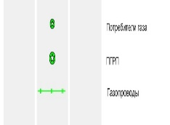
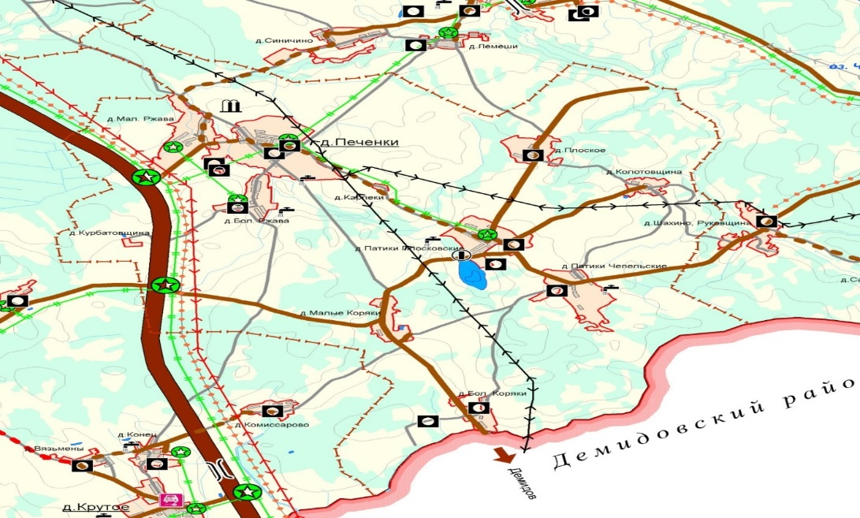
Рис. 2. Проект газификации Печенковского сельского поселения
1.2. Теплоснабжение
Индивидуальные жилые дома отапливаются от внутридомовых источников тепла. Основными видами топлива для них являются природный торфобрикет, уголь и дрова.
Проектные предложения
Первоочередные мероприятия:
- Переход на брикетное топливо
- Строительство газовой котельной – д. Печенки.
- Применение газа на всех источниках теплоснабжения (котельных, локальных системах отопления в малоэтажной застройке).
- Использование для районов нового строительства блочно-модульных котельных (БМК) полной заводской готовности, для индивидуальной застройки – автономных генераторов тепла, работающих на газе.
Каждый источник теплоснабжения, котельные, должны работать локально на свою зону. Подача тепла должна осуществляться по тепловым сетям (в двухтрубном исполнении).
Тепломагистрали должны пролегать подземно: в каналах, бесканально, надземно на опорах. В качестве теплоносителя для систем отопления, горячего водоснабжения производственных и жилищно-коммунальных потребителей является подогретая вода с параметрами 105-170^{о}С. Для технологических нужд сельхозпредприятий используется пар.

1.3. Водоснабжение
Объем необходимых водных ресурсов для хозяйственно-питьевых нужд населения и сельскохозяйственных предприятий предполагается покрывать за счет подземных вод.
Под реконструкцией системы водоснабжения населенного пункта следует понимать реконструкцию (ремонт) существующих артезианских скважин, бурение дополнительных скважин, установку приборов автоматического управления и водоучетана скважинах, замену существующих и строительство новых водонапорных башен, строительство новых водопроводных сетей и водоразборных колонок.
Проектом предлагается строительство локальных систем водоснабжения. Предварительный состав водозаборных сооружений: водозаборные скважины с погружными насосами; станция водоподготовки; водоводы и разводящая уличная водопроводная сеть с пожарными гидрантами; водонапорная башня.
Проектные предложения
Первоочередные мероприятия:
- Реконструкция водонапорной башни с сетями водопровода в д. Патики (протяженность 1000 метров);
- Реконструкция сетей водопровода протяжённостью 700 метров в д. Печёнки;
- Реконструкция существующей уличной водопроводной сети в д. Печенки использованием современных технологий прокладки и восстановления инженерных сетей (Программа модернизации системы водоснабжения Печенковского сельского поселения).
- Проведение ремонта и строительство колодцев во всех населенных пунктах сельского поселения.
- Оборудование всех объектов водоснабжения системами автоматического управления и регулирования.
- Водоснабжение объектов соцкультбыта.
На расчётный период:
- провести разведку подземных вод для нужд населенных пунктов геологоразведочной экспедицией, которая занимается разведкой подземных вод в данном регионе;
- разработать проект и осуществить строительство артезианских скважин и станций водоподготовки для централизованного обеспечения водой территорий новой (проектируемой) застройки с прокладкой сетей водопровода;
- определить соответствие (несоответствие) качества забираемой питьевой воды насосными станциями первого подъема (скважинами) в местах водозабора требованиям СанПиН 2.1.41074-01;
- разработать систему мер в отношении бесхозных объектов коммунальной инфраструктуры.

1.5. Водоотведение
Централизованной системы канализации сельское поселение не имеет.
Проектные предложения
Первоочередные мероприятия:
- Строительство канализационных сетей в д. Печенки, д. Патики Плосковские, д. Патики Чепельские и д. Большая Ржава;
- Проведение мероприятий по снижению объемов водоотведения за счет введения систем оборотного водоснабжения, создания бессточных производств и водосберегающих технологий.
- Канализование новых площадок строительства и существующего неканализованного жилого фонда самотечными коллекторами.
- Канализование проектируемых объектов соцкультбыта.
На расчётный период:
Организовать систему индивидуальной автономной канализации, вывоз жидких отходов от индивидуальной неканализованной застройки предусматривается ассенизационными машинами.
1.6. Санитарная очистка территории
Одной из серьезных экологических проблем для сельских поселений является проблема обращения с отходами.
Основную часть отходов составляют твердые бытовые отходы, образующиеся у населения, поэтому проблема обращения с отходами является одной из серьезных экологических проблем для сельских поселений.
На данный момент в Печенковском сельском поселении нет оборудованного полигона твердых бытовых и производственных отходов. Но согласно СТП Велижского района Смоленской области размещение полигона ТБО площадью на территории не предусмотрено.
Проектные предложения
Первоочередные мероприятия:
1. Разработка генеральной схемы очистки территории сельского поселения. В качестве возможного варианта можно использовать предлагаемую концепцию утилизации твердых бытовых отходов.
2. Разработка мероприятий по обустройству скотомогильников в соответствии с требованиями «Ветеринарно-санитарных правил сбора, утилизации и уничтожения биологических отходов» в Печенковском сельском поселении (скотомогильники законсервированные, нетиповые, не соответствуют ветеринарно-санитарным правилам от 04.12.1995 г. №13-7-2/469).
3. Выявление всех несанкционированных свалок и их рекультивация.
4. Строительство в населенных пунктах д. Печенки, д. Малая Ржава, д. Большая Ржава, д. Патики Плосковские, д. Патики Чепельские контейнерных площадок для сбора с последующим вывозом отходов на полигон ТБО;
5. Строительство на территории рекреационных зон контейнерных площадок для сбора и временного накопления отходов, с установкой контейнеров емкостью 0,75 м³.
6. Организация обслуживания мест сбора ТБО. Своевременный вывоз мусора с территории жилой застройки.
На расчетный срок:
- Ликвидация несанкционированных свалок на территории поселения.
- Введение элементов финансового поощрения добровольных бригад, собирающих не санкционированно складированный мусор и транспортирующих его на полигон ТБО (подобно тому, как это происходит в случае сбора металлолома или стеклотары).
- Жидкие отходы от индивидуальной неканализованной застройки предусматривается вывозить ассенизационными машинами. В соответствии с приложением 11 СНиП 2.07.01-89*, количество жидких отходов из выгребов принимается – 2,0 м3 в год на человека.
- Учитывая то, что в настоящее время вывоз мусора становится прибыльным бизнесом, необходимо содействовать выходу на этот рынок индивидуальных предпринимателей. За счет этого появится конкуренция и можно ожидать снижения стоимости утилизации отходов. В качестве стартовых площадок для индивидуальных предпринимателей могут быть объекты сбора, накопления и хранения ТБО на специально обустроенных площадках при населенных пунктах, а также организация вывоза ТБО на районные полигоны для захоронения.

Раздел 4. Обоснование ресурсного обеспечения муниципальной программы

Источниками финансирования программы являются - средства бюджета муниципального образования Печенковское сельское поселение (далее также – бюджет поселения), средства бюджета муниципального образования «Велижский район» (далее также – местный бюджет), средства бюджета Смоленской области (далее также - областной бюджет).
Общий объем финансирования Программы за 2018-2036 годы составляет 22280,0 тыс. руб.:
бюджет поселения –0 тыс. руб.
местный бюджет –0 тыс. руб.
областной бюджет - 22280,0 тыс. руб.
в том числе по годам реализации:
2018 год –0 тыс. руб. в том числе:
бюджет поселения –0 тыс. руб.;
местный бюджет – 0 тыс. руб.
областной бюджет–0 тыс. руб.;
2019 год –0 тыс. руб. в том числе:
бюджет поселения –0 тыс. руб.;
местный бюджет – 0 тыс. руб.
областной бюджет –0 тыс. руб.;
2020 год –0 тыс. руб. в том числе:
бюджет поселения –0 тыс. руб.;
местный бюджет – 0 тыс. руб.
областной бюджет –0 тыс. руб.;
2021 год –0 тыс. руб. в том числе:
бюджет поселения –0 тыс. руб.;
местный бюджет – 0 тыс. руб.
областной бюджет –0 тыс. руб..
2022 год –0 тыс. руб. в том числе:
бюджет поселения –0 тыс. руб.;
местный бюджет – 0 тыс. руб.
областной бюджет –0 тыс. руб..
2023-2036 год – 22280,0 тыс. руб. в том числе:
бюджет поселения –0 тыс. руб.;
местный бюджет – 0 тыс. руб.
областной бюджет – 22280,0 тыс. руб..
Объемы финансирования указанных расходов ежегодно уточняются с учетом норм решений о бюджетах муниципального образования «Велижский район», муниципального образования Печенковское сельское поселение на соответствующий финансовый год, предусматривающих средства на реализацию мероприятий.

Раздел 5 «Основные меры правового регулирования в сфере реализации муниципальной программы»

Правовое регулирование реализации мероприятий комплексной Программы осуществляется на основании следующих нормативных актов:
- Конституция Российской Федерации;
- Градостроительный кодекс Российской Федерации;
- Бюджетный кодекс Российской Федерации;
- Федеральный закон от 06.10.2003 N 131-ФЗ «Об общих принципах организации местного самоуправления в Российской Федерации»;
- Федеральный закон от 30.12.2004 N 210-ФЗ «Об основах регулирования тарифов организаций коммунального комплекса»;
- Постановлением Правительства РФ от 14 июня 2013 года N 502 «Об утверждении требований к программам комплексного развития систем коммунальной инфраструктуры поселений, городских округов»;
- Устав муниципального образования Печенковское сельское;
- Генеральный план муниципального образования Печенковское сельское поселение, утвержденный решением Велижского районного Совета депутатов от 29.08.2017 №62.
Необходимость разработки дополнительных нормативных правовых актов муниципального образования будет определяться в процессе реализации Программы в соответствии с изменениями законодательства Российской Федерации и Смоленской области.

Раздел 6. Применение мер муниципального регулирования в сфере реализации муниципальной программы

Налоговые, тарифные, кредитные и иные меры муниципального регулирования в рамках реализации Программы не предусмотрены.

Приложение № 1
к муниципальной программе муниципального образования «Велижский район» «Программа комплексного развития коммунальной инфраструктуры на территории муниципального образования Печенковское сельское поселение на 2018-2036 годы»
от 24.05.2018 №243

Целевые показатели
реализации муниципальной программы
муниципального образования «Велижский район» «Программа комплексного развития коммунальной инфраструктуры на территории муниципального образования Печенковское сельское поселение на 2018-2036 годы»

№ п/п | Наименование показателя | Единица измерения | Базовые значения показателей по годам |  | Планируемые значения показателей
 |  |  | 2016 | 2017 | 2018 | 2019 | 2020 | 2021 | 2022 | 2023-2036

1 | 2 | 3 | 4 | 5 | 6 | 7 | 8 | 9 | 10 | 11
Цель муниципальной программы: Создание материальной базы развития коммунальной инфраструктуры для обеспечения повышения качества жизни населения муниципального образования Печенковское сельское поселение
1. | Число населенных пунктов Печенковского сельского поселения за газифицированных | единиц | 0 | 0 | 0 | 0 | 0 | 0 | 0 | 12
2. | Количество за канализованных проектируемых объектов соцкультбыта | единиц | 0 | 0 | 0 | 0 | 0 | 0 | 0 | 4
3. | Количество населенных пунктов муниципального образования Печенковское сельское поселение снабженных контейнерными площадками для сбора с последующим вывозом отходов на полигон ТБО | единиц | 0 | 0 | 0 | 0 | 0 | 0 | 0 | 4

Приложение № 2
к муниципальной программе муниципального образования «Велижский район» «Программа комплексного развития коммунальной инфраструктуры на территории муниципального образования Печенковское сельское поселение на 2018-2036 годы»
от 24.05.2018 №243

ПЛАН
реализации муниципальной программы муниципального образования «Велижский район» «Программа комплексного развития коммунальной инфраструктуры на территории муниципального образования Печенковское сельское поселение на 2018-2036 годы»

№ п/п | Наименование | Исполнитель мероприятия | Источник финансового обеспечения | Объем средств на реализацию муниципальной программы на отчетный год и плановый период (тыс. рублей) |  |  |  |  |  |  | Планируемое значение показателя реализации муниципальной программы на отчетный год  и плановый период
 |  |  |  | всего | 2018 | 2019 | 2020 | 2021 | 2022 | 2023-2036 | 2018 | 2019 | 2020 | 2021 | 2022 | 2023-2036

1 | 2 | 3 | 4 | 5 | 6 | 7 | 8 | 9 | 10 | 11 | 12 | 13 | 14 | 15 | 16 | 17
1. Цель муниципальной программы: Создание материальной базы развития коммунальной инфраструктуры для обеспечения повышения качества жизни населения муниципального образования Печенковское сельское поселение
1.1 | Число населенных пунктов Печенковского сельского поселения за газифицированных |  |  | х | х | х | х | х | х | х | 0 | 0 | 0 | 0 | 0 | 12
1.2 | Количество за канализованных проектируемых объектов соцкультбыта |  |  | х | х | х | х | х | х | х | 0 | 0 | 0 | 0 | 0 | 4
1.3 | Количество населенных пунктов муниципального образования Печенковское сельское поселение снабженных контейнерными площадками для сбора с последующим вывозом отходов на полигон ТБО |  |  | х | х | х | х | х | х | х | 0 | 0 | 0 | 0 | 0 | 4
1.4 | Строительство газовой котельной в д. Печенки | Администрация Печенковского с/п | всего  областной бюджет  местный бюджет  бюджет поселения | 10000,0  0,0  0,0 | 0,0  0,0  0,0  0,0 | 0,0  0,0  0,0  0,0 | 0,0  0,0  0,0  0,0 | 0,0  0,0  0,0  0,0 | 0,0  0,0  0,0  0,0 | 10000,0  10000,0  0,0  0,0 | х | х | х | х | х | х
1.5 | Реконструкция водонапорной башни с сетями водопровода в д. Патики (протяженность 1000 метров) | Администрация Печенковского с/п | всего  областной бюджет  местный бюджет  бюджет поселения | 1100,0  1100,0  0,0  0,0 | 0,0  0,0  0,0  0,0 | 0,0  0,0  0,0  0,0 | 0,0  0,0  0,0  0,0 | 0,0  0,0  0,0  0,0 | 0,0  0,0  0,0  0,0 | 1100,0  1100,0  0,0  0,0 | х | х | х | х | х | х
1.6 | Реконструкция сетей водопровода протяжённостью 700 метров в д. Печёнки | Администрация Печенковского с/п | всего  областной бюджет  местный бюджет  бюджет поселения | 2600,0  2600,0  0,0  0,0 | 0,0  0,0  0,0  0,0 | 0,0  0,0  0,0  0,0 | 0,0  0,0  0,0  0,0 | 0,0  0,0  0,0  0,0 | 0,0  0,0  0,0  0,0 | 2600,0  2600,0  0,0  0,0 | х | х | х | х | х | х
1.7 | Реконструкция существующей уличной водопроводной сети в д. Печенки | Администрация Печенковского с/п | Всего  областной бюджет  местный бюджет  бюджет поселения | 700,0  700,0  0,0  0,0 | 0,0  0,0  0,0  0,0 | 0,0  0,0  0,0  0,0 | 0,0  0,0  0,0  0,0 | 0,0  0,0  0,0  0,0 | 0,0  0,0  0,0  0,0 | 700,0  700,0  0,0  0,0 | х | х | х | х | х | х
1.8 | Строительство канализационных сетей в д. Печенки, д. Патики Плосковские, д. Патики Чепельские и д. Большая Ржава | Администрация Печенковского с/п | Всего  областной бюджет  местный бюджет  бюджет поселения | 2350,0  2350,0  0,0  0,0 | 0,0  0,0  0,0  0,0 | 0,0  0,0  0,0  0,0 | 0,0  0,0  0,0  0,0 | 0,0  0,0  0,0  0,0 | 0,0  0,0  0,0  0,0 | 2350,0  2350,0  0,0  0,0 | х | х | х | х | х | х
1.9 | Строительство в населенных пунктах д. Печенки, д. Малая Ржава, д. Большая Ржава, д. Патики Плосковские, д. Патики Чепельские контейнерных площадок для сбора с последующим вывозом отходов на полигон ТБО | Администрация Печенковского с/п | Всего  областной бюджет  местный бюджет  бюджет поселения | 3900,0  3900,0  0,0  0,0 | 0,0  0,0  0,0  0,0 | 0,0  0,0  0,0  0,0 | 0,0  0,0  0,0  0,0 | 0,0  0,0  0,0  0,0 | 0,0  0,0  0,0  0,0 | 3900,0  3900,0  0,0  0,0 | х | х | х | х | х | х
 | Ремонт колодцев во всех населенных пунктах сельского поселения | Администрация Печенковского с/п | Всего  областной бюджет  местный бюджет  бюджет поселения | 1630,0  1630,0  0,0  0,0 | 0,0  0,0  0,0  0,0 | 0,0  0,0  0,0  0,0 | 0,0  0,0  0,0  0,0 | 0,0  0,0  0,0  0,0 | 0,0  0,0  0,0  0,0 | 1630,0  1630,0  0,0  0,0 | х | х | х | х | х | х
Всего по программе |  |  |  | 22280,0 | 0,0 | 0,0 | 0,0 | 0,0 | 0,0 | 22280,0 | 0 | 0 | 0 | 0 | 0 | 20

